**Методическое пособие**

Практическая география

Разработала:

учитель географии, высшей категории

МБОУ «Лицей № 7», г. Новочеркасска

Ростовской области

Малышева О.А.

Новочеркасск

**Содержание курса**

|  |  |  |
| --- | --- | --- |
|  | Введение | 3 |
| Раздел 1. Топографические карты. | | 4 |
|  | Масштаб | 5 |
|  | Практические задачи по теме «Масштаб» | 6 |
|  | Ориентирование | 8 |
|  | Практические задачи по теме «Ориентирование» | 9 |
|  | Условные знаки | 11 |
|  | Практические задачи по теме «Условные знаки» | 11 |
|  | Рельеф | 13 |
|  | Практические задачи по теме «Рельеф» | 14 |
| Раздел 2. Географические координаты | | 15 |
|  | Практические задачи по теме «Географические координаты». | 16 |
|  | Ответы | 17 |
|  | Заключение | 19 |

**Введение**

География — это наука, которая помогает нам лучше понимать мир вокруг нас. Она изучает природные процессы, климат, рельеф, население и экономику различных территорий. Знания, полученные на уроках географии, важны не только для общего образования, но и для повседневной жизни, благодаря географическим знаниям можно ориентироваться в пространстве, принимать осознанные решения и осознавать свою роль в глобальных процессах.

Данное методическое пособие предназначено для учащихся 6 классов и содержит разнообразные практические задачи по географии. Эти задания направлены на закрепление теоретических знаний, развитие аналитических способностей и формирование умения применять географические данные в реальной жизни.

Практическая работа с картой, статистическими материалами, графиками и диаграммами позволит ученикам глубже погрузиться в изучение географических объектов и процессов. Пособие охватывает такие темы, как физическая география, экономическая география, демография и экология. Задания варьируются по уровню сложности, что делает возможным использование материала как в рамках классной работы, так и для самостоятельной подготовки.

Моя цель — создать условия для активного освоения географии через практическую деятельность, стимулируя интерес школьников к изучению окружающего мира, малой Родины, государства, мира. Я уверена, что этот подход способствует развитию самостоятельности, ответственности и критического мышления, необходимых для успешного освоения школьной программы и дальнейшего профессионального роста.

Желаю вам увлекательных занятий и новых открытий!

Физическая география — это фундаментальная область науки, изучающая природные процессы и явления, формирующие облик нашей планеты. Этот раздел играет ключевую роль в понимании взаимодействия живых организмов с окружающей средой, а также в прогнозировании изменений, происходящих на Земле под воздействием естественных факторов и человеческой деятельности.

Основные направления физической географии включают исследование рельефа, климата, гидрологии, почв и биогеографии. Каждая из этих составляющих формирует уникальную картину природы, определяющую условия жизни людей и развитие экосистем. Через призму физической географии мы можем глубже понять взаимосвязи между различными компонентами природной среды и оценить влияние каждого из них на общее состояние планеты.

Практические задания, представленные в данном разделе, направлены на развитие навыков работы с картами, анализа географических данных и осмысления сложных природных процессов. Они помогут учащимся не только освоить теоретические основы предмета, но и научиться применять эти знания на практике, что особенно важно в условиях меняющегося мира.

Погружаясь в изучение физической географии, мы открываем для себя удивительные закономерности, управляющие природой, и начинаем осознавать нашу ответственность за сохранение хрупкого равновесия экосистем.

**Раздел 1. Топографические карты**

Топографические карты являются важным инструментом для изучения и понимания земной поверхности. Они представляют собой графическое изображение местности, где отображены различные объекты и элементы ландшафта, такие как реки, горы, дороги, населенные пункты и многое другое. Основная задача топографической карты — передать точное представление о расположении объектов относительно друг друга, а также о характере рельефа территории.

Топографические карты широко применяются в различных областях, таких как геодезия, картография, строительство, военное дело, туризм и многие другие. Они помогают планировать маршруты, оценивать условия местности, определять оптимальные места для строительства и проведения инженерных работ. Овладение навыками чтения и интерпретации топографических карт открывает новые возможности для глубокого понимания окружающего мира и принятия обоснованных решений, поэтому их постоянно нужно совершенствовать.

**Глава 1. Масштаб**

**Масштаб** — это величина, которая показывает, во сколько раз расстояния на глобусе, плане или карте уменьшены по сравнению с реальными расстояниями на местности.

Масштаб записывают в виде отношения двух чисел, например 1: 1000 или 1 : 100 000. Чем меньше число в правой части, тем крупнее масштаб, а чем больше это число — тем мельче масштаб.

**Виды масштаба**:

* **Численный масштаб**. Выражается в виде дроби, где числитель — единица, а знаменатель — число, показывающее, во сколько раз уменьшено изображение.

Например, 1: 1000, то есть первое число — расстояние на карте, а второе — реальное расстояние на местности в тех же единицах измерения. При масштабе 1:1000000 расстояние 1 см на карте соответствует 1000000 см на местности. 1000000 см — это 10000 метров, или 10 километров.

* **Именованный масштаб**. Словесное указание того, какое расстояние на местности соответствует 1 см на карте, плане, снимке.

Записывается, так: «в 1 сантиметре 100 километров», или «1 см = 100 км».

* **Линейный масштаб**. Это графический масштаб в виде масштабной линейки, разделённой на равные части. Отрезки справа от нуля показывают, какое расстояние на местности соответствует 1 сантиметру на плане или карте. Отрезок слева от нуля для большей точности измерений разделён на пять и более мелких частей. Линейный масштаб предназначен для работы с циркулем-измерителем. Циркуль измеритель помогает определять длину прямых и кривых линий (рек, дорог и др.) на местности. (рисунок 1).

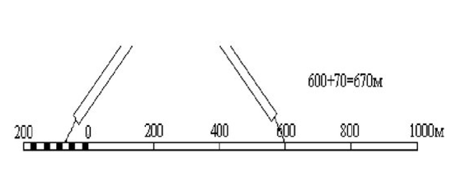

Рисунок 1. Линейный масштаб.

С помощью масштаба можно измерять расстояния между отдельными географическими объектами и определять размеры самих объектов. Для этого необходимо измерить с помощью линейки расстояние на плане (или карте) и умножить полученное число на именованный масштаб.

Например, найдем расстояние А-В на плане местности (рисунок 2), для этого измерим расстояние А-В, получаем 4,5 см. Обратимся к именованному масштабу, известно, что в 1 см 100 м, значит 4,5*100 м=450 м.

Значит отрезок АВ на плане составляет 450 м.

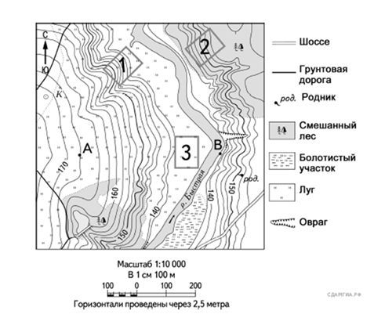

Рисунок 2. План местности.

**Практические задачи по теме «Масштаб»:**

1. Переведите именованный масштаб в численный:

|  |  |
| --- | --- |
| В 1 см 55 км | В 1 см 70 км |
| В 1 см 250 км | В 1 см 300 км |
| В 1 см 400м | В 1 см 50 м |

1. Переведите численный масштаб в именованный:

|  |  |
| --- | --- |
| 1:300 | 1:700 |
| 1:30 000 | 1: 40 000 000 |
| 1: 3 000 000 |  |

1. Выполни следующие задания, используя с топографическую карту (рисунок 3.):

а. Определите по карте расстояние на местности по прямой от школы до дома лесника. Полученный результат округлите до десятков метров. Ответ запишите цифрами.

б. Определите по карте расстояние на местности от точки А до точки В. Полученный результат округлите до десятков метров. Ответ запишите цифрами.

в. Определите по карте расстояние на местности от точки А до дома лесника. Полученный результат округлите до десятков метров. Ответ запишите цифрами.

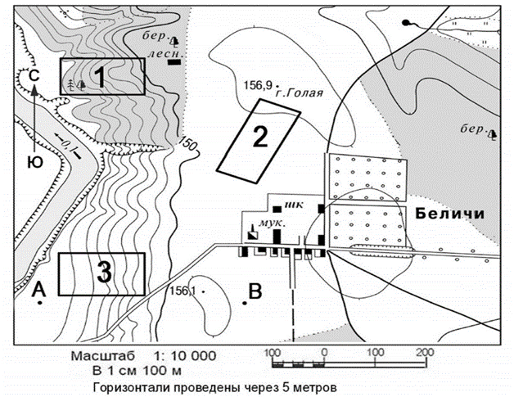

Рисунок 3. Топографическая карта местности.

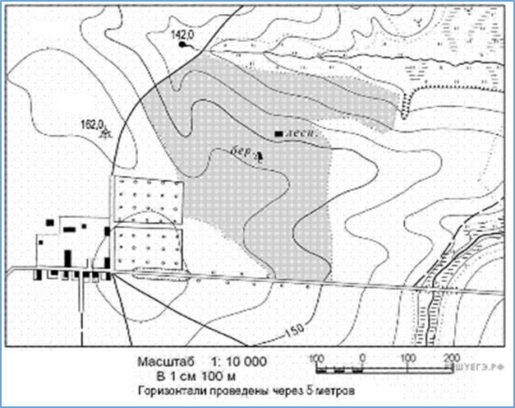

Рисунок 4. Топографическая карта местности.

4. Выполни следующие задания, используя топографическую карту (рисунок 4.):

а. Определите по карте расстояние на местности по прямой от дома лесника до геодезического знака 162,0. Полученный результат округлите до десятков метров. Ответ запишите цифрами.

б. Определите по карте расстояние на местности от родника до дома лесника. Полученный результат округлите до десятков метров. Ответ запишите цифрами.

**Глава 2. Ориентирование**

Ориентирование – это определение своего места положения относительно сторон горизонта. (рисунок 5).

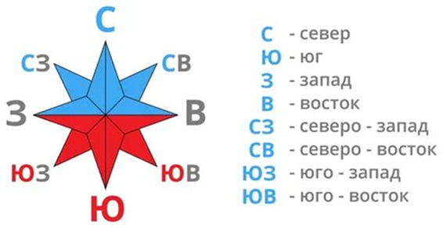

Рисунок 5. Стороны горизонта.

Для того, чтобы правильно определить взаимное расположение объектов необходимо проанализировать план местности и сопоставить его с сторонами горизонта с помощью стрелки север– юг, а если она отсутствует с помощью рамки плана, также как на карте. Верхняя рамка плана указывает на север, нижняя — на юг, правая — на восток, левая — на запад.

Например, на рисунке 2, мы видим, что овраг располагается выше родника, значит он находится в северном направлении.

Родник, в свою очередь находиться в правом нижнем углу от колодца, значит он находится в юго-восточном направлении.

Чтобы определить направление течения реки на топографической карте, нужно:

1. Найти на карте исток и устье реки.
2. Обратить внимание на меридианы, линии, которые обозначают направления «север-юг». Если исток реки расположен выше устья (севернее), то река течёт вниз, в южном направлении. Если исток реки расположен ниже устья (южнее), то река течёт вверх, в северном направлении.
3. Мысленно встать лицом по течению реки, то есть в направлении, куда направлена стрелка на карте. Слева от наблюдателя будет левый берег реки, а справа — правый.

Обычно на топографических картах направление течения обозначают стрелками синего цвета.

Азимут — это угол между направлением на север и направлением на объект, отсчитываемый по часовой стрелке (измеряется в градусах, измерение производим с помощью транспортира), (рисунок 6).

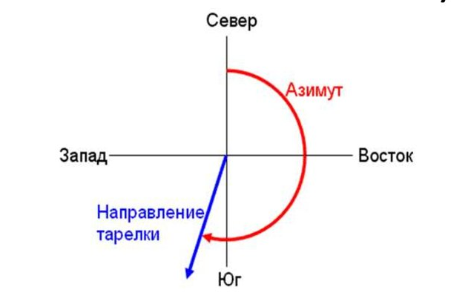

Рисунок 6. Определение азимута.

**Практические задачи по теме «Ориентирование»:**

1. Выполни следующие задания, используя с топографическую карту (рисунок 3.):

а. Определите по плану, в каком направлении течет река?

б. Определите, в каком направлении от школы расположен родник?

в.Определите по плану, в каком направлении от родника расположен фруктовый сад?

г. Определите по плану, в каком направлении домика лесника расположен родник?

1. Выполни следующие задания, используя с топографическую карту (рисунок 4.):

а. Определите по плану, в каком направлении от фруктового сада расположен родник?

б. Определите по плану, в каком направлении домика лесника расположена тропа?

в. Определите по плану (рисунок 7), в каком направлении от геодезического знака расположен родника?

г. Определите по плану (рисунок 7), в каком направлении от точки В расположен родник?

д. Определите по плану (рисунок 7), в каком направлении от точки А расположен родник?

е. Определите по плану (рисунок 8), в каком направлении от ямы расположена точка В?

3. Определи азимут (рисунок 7) и посчитай расстояние А-В (ответ округли до десятых):

4. Определи азимут (рисунок 8) и посчитай расстояние А-В (ответ округли до десятых):

|  |  |
| --- | --- |
| Рисунок 7. Топографическая карта местности. | а. от точки А до точки В  б. от точки В до родника  в. От А до родника  г. От А до оврага  д. От В до оврага |
|  | а. от точки А до точки В  б. от точки В до родника  в. От А до родника  г. От А до оврага  д. От В до оврага |

Рисунок 8. Топографическая карта местности.

5. В центре листа поставьте точку и выполни построение от нее:

1) 2кл-на СВ 9) 1кл-на ЮЗ

2) 1кл-на В 10)1кл-на З

3) 3кл-на Ю 11) 1кл-на С

4) 2кл-на З 12) 1кл-на СВ

5) 1кл-на ЮВ 13) 2кл-на З

6) 1кл- на Ю 14) 3кл-на С

7) 1кл-на З 15) 1кл-на В

8) 1кл-на СЗ 16) 2кл-на ЮВ

**Глава 3. Условные знаки.**

Условные знаки – графические символы, которые используют для изображения объектов и явлений на плане местности, а также их характеристик. (рисунок 9)

Благодаря плану местности и условным знакам можно определить рельеф и указать возможные перспективы участков плана.

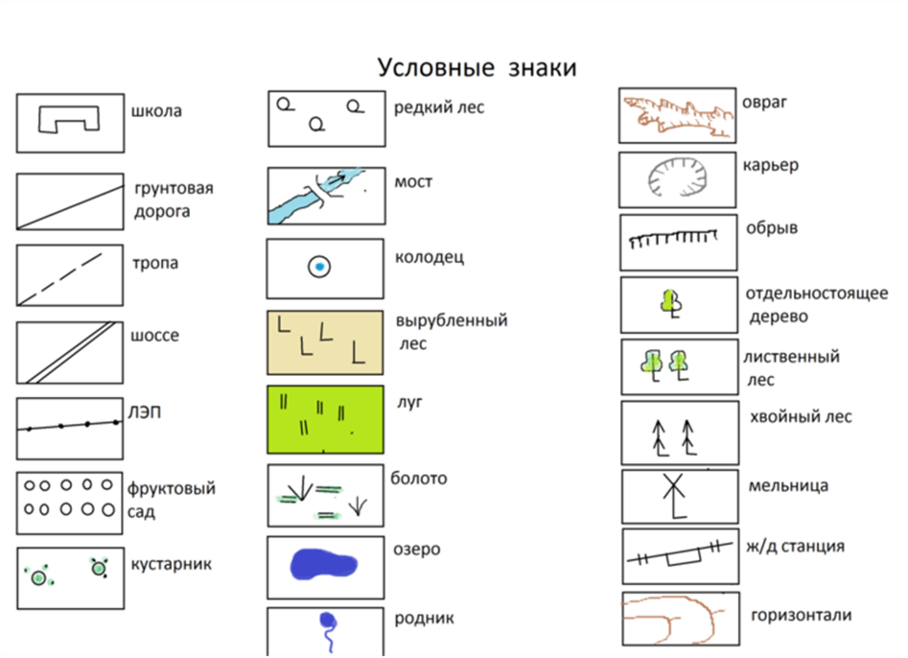

Рисунок 9. Условные знаки.

Например, на рисунке 2 изображены участки, необходимо определить, какой из них предназначен для катания на санках. В ответе ученика должен стоять номер участка и приведены 2 аргумента.

Ответ: Участок 1.

1. На участке есть крутой уклон.
2. На участке нет препятствий (кустарников, смешанного леса, болота и тп)

Или необходимо определить, какой из них предназначен для игры в футбол.

Ответ: Участок 3.

1. На участке ровная поверхность.
2. На участке нет препятствий (кустарников, смешанного леса, болота и тп)

**Практические задачи по теме «Условные знаки»:**

1. Напиши топографический диктант, выделенные слова заменяя условным знаком:

а. Здравствуй, Серёжа!

Недавно мы поселились у **домика лесника**. Его избушка стоит левее **проселочной дороги**, которая пересекает **березовый лес**. На опушке леса проселочная дорога переходит в **тропу**. По обе стороны которой раскинулись **заросли кустарника**, за ними - **фруктовый сад** и **наша школа**. Все лето мы купались в **озере**, недалеко от него очень красивая **деревянная церковь**, а рядом –**колодец** с прохладной, вкусной водой. У леса много **оврагов** и красивых **зелёных лугов**! Приезжай к нам по **железной дороге**, мы тебя встретим на станции.

б. Здравствуй, Николаша!

Недавно мы приехали погостить в деревню. Наш дом стоит левее **грунтовой дороги,** которая пересекает **сосновый лес**. На опушке леса стоит заброшенная **деревянная мельница**, о рядом с ней -**колодец.** По обе стороны мельницы раскинулись **заросли кустарника**, за ними- **фруктовый сад** и **пашни и шоссе**. Все лето мы купались в **реке**, на ней очень крепкий **металлический мост,** с которого мы обычно ныряем, а недалеко от нее очень красивая **каменная церковь**, у которой **родник**. За нашей деревней **– крутой овраг**, а за ним **болото**. Приезжай к нам по **железной дороге**, мы тебя встретим на станции.

в. Перепиши текст, замени словами топографические символы:

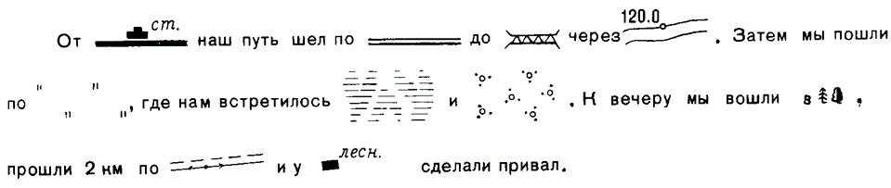

2. Выполни следующие задания, используя с топографическую карту (рисунок 3.):

а. Определи на каком участке ребятам будет удобно кататься на санях. Свой ответ аргументируй, приведи 2 довода.

б. Определи на каком участке ребятам будет удобно играть в футбол. Свой ответ аргументируй, приведи 2 довода.

3. Выполни следующие задания, используя с топографическую карту (рисунок 8.):

а. Определи на каком участке ребятам будет удобно кататься на санях. Свой ответ аргументируй, приведи 2 довода.

б. Определи на каком участке ребятам будет удобно играть в футбол. Свой ответ аргументируй, приведи 2 довода

4. Рассмотри (рисунок 2) определи направление течения реки и запиши, что находится на правом берегу реки.

5*. В центре листа поставьте точку и выполни построение от нее, используя топографические знаки:

«По территории данной местности в направлении с севера на юг проходит шоссе. Его пересекает грунтовая дорога, тянущаяся с юго-запада на северо-восток.

В 2 км к северу от пересечения шоссе с грунтовой дорогой расположен сельский поселок Сорокино, который тянется вдоль шоссе на 1,5 км.

Вдоль западной окраины поселка расположен сад, шириною до 1,5 км.

В 1 км к югу от места пересечения шоссе и грунтовой дороги построен металлический мост через реку Сорочинка, которая течет в юго-западном направлении.

На правом берегу реки лежит луг, а вдоль левого тянется смешанный лес.

Вдоль шоссе от моста до поселка протянулась полоса кустарника шириной до 500 м по обе стороны

В 2.5 км к западу от пересечения грунтовой дороги с шоссе находится озеро Голубое, у которого северо-западный берег заболочен, а северный зарос кустарником».

**Глава 4. Рельеф.**

Для того чтобы изобразить неровности земной поверхности (горы, равнины, холмы, впадины) на плоскости, необходимо использовать специальные условные знаки, чтобы отметить выпуклые и вогнутые неровности, их высоту и крутизну склонов, необходимо сначала измерить высоту точек.

На плане горизонтали отмечены одной линий, так как они всегда показывают точку с одинаковой высотой (рисунок 10).

Бергштрих -это черта, которая показывает в каком направлении понижается или повышается склон. (рисунок 11)

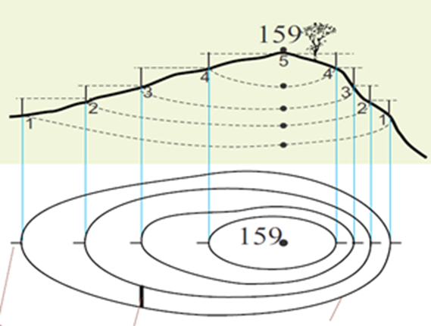

Рисунок 10. Изображение холма при помощи горизонталей

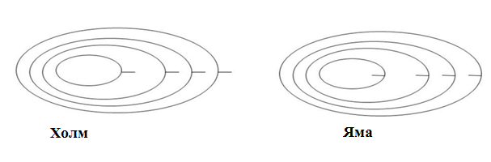

Рисунок 11. Бергштрих.

Постройте холм, у которого относительная высота составляет 159 м, а высота сечения – 50 м, учтивая тот факт, что правый склон крутой. Решение изобрази. Ответ: Рисунок 6.

**Практические задачи по теме «Рельеф»:**

1. Постройте холм, у которого относительная высота составляет (А) м, а высота сечения – (Б) м, учтивая тот факт, что (В) склон (Г), данные возьми из таблицы 1:

Таблица 1. Данные для условия задачи:

|  |  |  |  |  |
| --- | --- | --- | --- | --- |
|  | А | Б | В | Г |
| 1. | 27 | 10 | правый | пологий |
| 2. | 18 | 5 | левый | крутой |
| 3. | 16 | 2,5 | левый | пологий |
| 4. | 33 | 10 | правый | крутой |

2. Постройте котловину (яму), у которой глубина составляет (А) м, а высота сечения – (Б) м, учтивая тот факт, что (В) склон (Г), данные возьми из таблицы 2:

Таблица 2. Данные для условия задачи:

|  |  |  |  |  |
| --- | --- | --- | --- | --- |
|  | А | Б | В | Г |
| 1. | 37 | 10 | правый | пологий |
| 2. | 19 | 5 | левый | крутой |
| 3. | 11 | 2,5 | левый | пологий |
| 4. | 24 | 10 | правый | крутой |

**Раздел 2. Географические координаты.**

Географические координаты представляют собой систему, позволяющую однозначно определять положение любой точки на поверхности Земли. Эта система основана на двух основных величинах: широте и долготе. Широта измеряется относительно экватора и показывает, насколько севернее или южнее находится точка, тогда как долгота определяется относительно нулевого меридиана (Гринвичского меридиана) и указывает, насколько восточнее или западнее расположена точка. (рисунок 12)

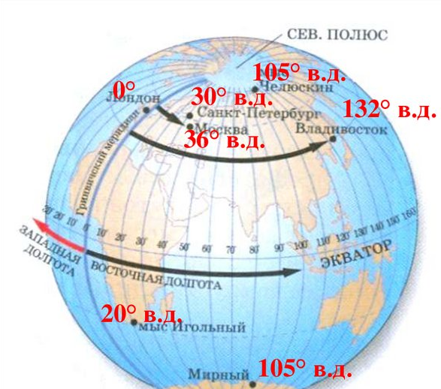

Рисунок 12 Определение географических координат.

Например, определи географические координаты точки А (рисунок 13).

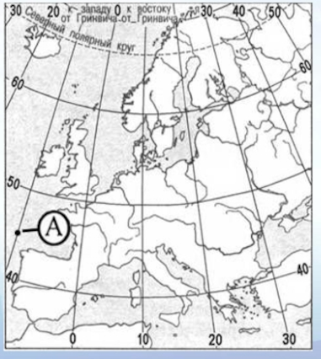

Рисунок 13. Карта Европы

Точка А находится выше экватора, значит располагается в северном полушарии, между 40˚ и 50˚ параллелью, а также левее Гринвича (западное полушарие)на 10˚ меридиане.

Следовательно, координаты точки А 45˚ с.ш 10˚ з.д.

Географические координаты играют ключевую роль в навигации, картографии и геодезии, позволяя точно определять местоположение объектов на Земле. Они используются в различных областях, включая мореплавание, авиацию, спутниковую навигацию и многие другие сферы деятельности человека.

**Задачи на тему**: **«Географические координаты».**

1. Определите географические координаты

городов: Санкт-Петербург, Новосибирск, Москва, Лондон, Канберра, Каир, Рио-де-Жанейро, Вашингтон.

гор: Эльбрус, Джомолунгма.

Озёр: Байкал, Ньяса, Чад.

вулканов: Ключевская Сопка, Килиманджаро, Везувий, Котопахи.

1. Установите соответствие:

|  |  |
| --- | --- |
| А. Экватор  Б. Гринвичский меридиан  В. Южный полюс  Г. Линия перемены дат | 1)      0° ш.  2)      90° ю.ш.  3)      0° д.  4)      180° д. |

1. Определи по координатам географический объект:

Таблица 3. Данные для условия задачи

|  |  |
| --- | --- |
| Географические координаты | Название объекта? |
| 20° с ш   156° з д |  |
| 28° с ш   86° в д |  |
| 6° ю ш   105° в д |  |
| 1° ю ш   52° з д |  |
| 52° с ш    0° |  |

1. Используя физическую карту полушарий и физическую карту России, определи:

Таблица 4. Данные для условия задачи

|  |  |  |  |
| --- | --- | --- | --- |
| Географический объект | Полушария | Направление от Москвы | Географические координаты |
| Ростов-на-Дону |  |  |  |
| Санкт-Петербург |  |  |  |
| Бразилиа |  |  |  |
| вдп. Анхель |  |  |  |
| г. Мак-Кинли |  |  |  |
| ? | ? | ? | 51о с.ш. и 31о в.д. |
| ? | ? | ? | 1о ю.ш. и 78о з.д. |

**Заключение**

Курс практической географии для 5-6 класса был направлен на формирование у школьников базовых представлений о географической науке, её методах исследования и значении в современном мире. В ходе занятий учащиеся освоили практические навыки работы с масштабом, научились рассчитывать его, работать с топографическими картами, измерительными приборами, ориентироваться в пространстве, анализировать рельеф, выполнять его построение, определять координаты и работать с картой.

Данный материал способствует развитию у ребят критического мышления, наблюдательности и умения применять теоретические знания на практике. Важно отметить, что полученные знания и навыки будут полезны не только в рамках школьной программы, но и в повседневной жизни, помогая лучше понимать окружающий мир, свой регион, страну, мир и принимать осознанные решения.

Практическая география также закладывает основу для успешного освоения последующих курсов географии, где учащиеся смогут углублять свои познания в области физической и экономической географии, экологии и устойчивого развития.

Я надеюсь, что этот курс пробудит у учеников интерес к дальнейшему изучению наук о Земле и вдохновит их на исследование мира вокруг себя.